13 | 14 | 15 | 16 Joker  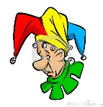 | 17 | 18 | 19 | 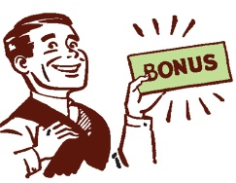  Bonus
12 | Contenance  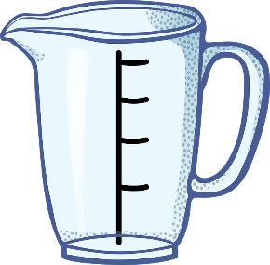  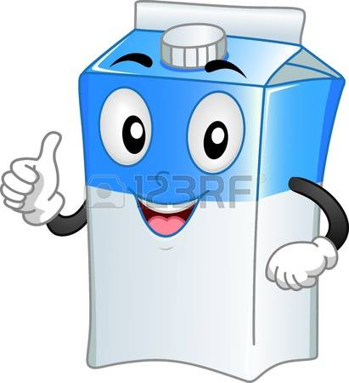 |  |  |  |  |  | 21
11 |  |  |  |  |  |  | 22
10 . Joker |  |  |  |  |  |  | 23
9 |  |  |  |  |  |  | 24
8 |  |  |  |  |  |  | 25
7 Bonus | 6 | 5 | 4. Joker | 3 | 2 | 1 | Départ

① Contenance CE1/CE2  Unité de mesure  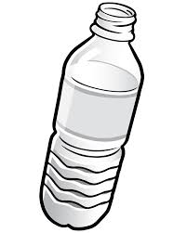  Quelle unité de la contenance utiliseras-tu pour mesurer la contenance d'une bouteille d'eau? | ② Contenance CE1/CE2  Unité de mesure  Un litre c’est :  - le contenu d’une piscine  - le contenu d’une bouteille d’eau  - une canette de soda | ③ Contenance CE1/CE2  Unité de mesure  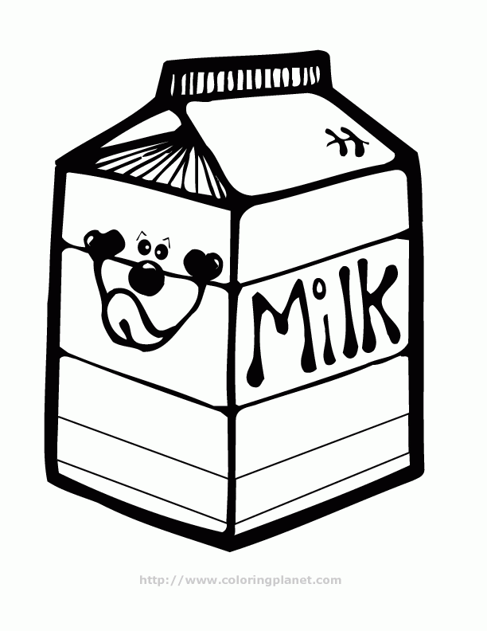  Quelle unité de contenance utiliseras-tu pour mesurer la contenance d'une brique de lait?
④ Contenance CE2  Unité de mesure  Quelle unité de mesure vais-je utiliser pour mesurer la contenance d’un verre d’eau? | ⑤ Contenance CE1/CE2  Unité de mesure  Quelle unité mesure vais-je choisir pour mesurer la contenance d’une bouteille de sirop de menthe ? | ⑥ Contenance CE1/CE2  Unité de mesure  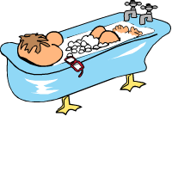  Le contenu d’une baignoire, c’est :  - 1 litre l’eau  - 3 litres d’eau  - 150 litres d’eau
⑦Contenance CE1/CE2  Unité de mesure  Quelle unité de mesure vais-je utiliser pour mesurer la contenance de l’arrosoir du jardinier ?  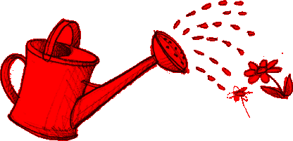 | ⑧ Contenance CE1/CE2  Unité de mesure  Lequel de ces deux récipients contient moins d’un litre ?  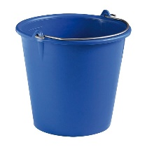  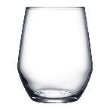  le verre le seau | ⑨ Contenance CE1/CE2  Comparer  Lequel de ces deux récipients contient plus d’un litre ?  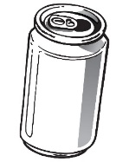  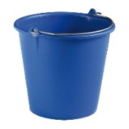  le seau la canette de soda

⑩ Contenance CE1/CE2  Comparer  Quel récipient a la plus grande contenance ?  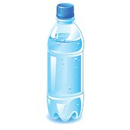  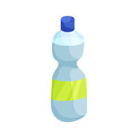  2 l 3l | ⑪ Contenance CE2  Comparer  Quel récipient a la plus petite contenance ?  2 l 80 cl | ⑫ Contenance CE2  Comparer  Parmi ces contenances proposées, quelle est la plus petite ?  a) 20 cl  b) 5 dl  c) 1 l
⑬ Contenance CE2  Comparer  Parmi ces contenances proposées, quelle est la plus grande ?  a) 6 dl  b) 1 l  c) 8 cl. | ⑭ Contenance CE2  Comparer  Voici des contenances :  a) 90 cl  b) 10 dl  c) 2l  d) 5 dl  e) 20 cl  Lesquelles sont plus petites qu’un litre ? | ⑮Contenance CE2  Comparer  Voici des contenances :  a) 7 dl  b) 120 cl  c) 4l  d) 64 cl  e) 30 dl  Lesquelles sont plus grandes qu’un litre ?

① Contenance CE1/CE2  Problème  Quelle est la contenance du biberon du petit frère de Marion ?  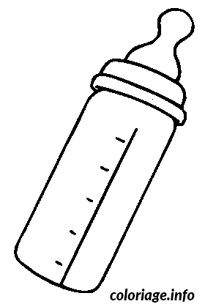  - 25 cl  - 25kg  - 25 l | ② Contenance CE1/CE2  Problème  Combien de bouteilles de 2 litres devrait-on utiliser pour remplir un seau de 10 litres? | ③ Contenance CE1/CE2  Problème  Pendant la fête de l’école, les élèves du CE1 ont bu 5 litres de jus d’orange, 3 litres de soda et 10 litres d’eau.  Quelle quantité de liquide ont-ils absorbée ?
④ Contenance CE1/CE2  Problème  La famille de Tom achète un pack de 6 bouteilles d’eau d’un litre.  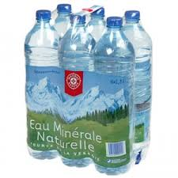  Quelle quantité d’eau en litres la famille a-t-elle achetée ? | ⑤ Contenance CE1/CE2  Problème  La capacité d’une bouteille de jus de goyave est :  - 1cm  - 1l  - 1 g.  Quelle est la bonne réponse ? | ⑥ Contenance CE1/CE2  Problème  Pour le dessert de la cantine, le chef prépare 25l de lait aromatisé le lundi et 35l le mardi.  Quelle quantité a-t-il préparée de plus le mardi ?
⑦ Contenance CE1/CE2  Problème  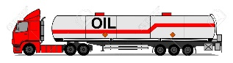  Un camion-citerne contenant 600L ravitaille une station d’essence.  Il livre à cette station 550 L d’essence.  Quelle quantité d’essence reste-t-il dans le camion-citerne après cette livraison? | ⑧ Contenance CE1/CE2  Problème  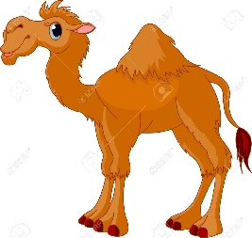  Quelle quantité d’eau un chameau avale en 3 min ?  - 200 cm  - 200 min  - 200 l | ⑨ Contenance CE2  Problème  Lors de la fête de la musique, Jean a bu 50cl de soda, Pierre a bu 2l d’eau et Maya a bu 1l de jus.  Quelle quantité de liquide ont-ils absorbée ?  Donne la réponse en litre en l et en cl

⑩ Contenance CE2  Problème  Pour faire une recette, Maman a besoin d’un litre de crème.  Elle dispose de plusieurs briques de 25 cl chacune.  Combien de briques de crème va-t-elle ? | ⑪ Contenance CE2  Problème  La famille de Paul achète un pack de 8 bouteilles de 50 cl de jus de raisin chacun.  Quelle quantité de jus de raisin la famille a-t-elle achetée ?  Donne la réponse en cl. | ⑫ Contenance CE2  Problème  Papa a acheté 25 cl de jus de pomme et 55cl de jus d’ananas et 20 cl de jus de mangue. Quelle quantité de jus a-t-il acheté?  Donne la réponse en dl et en l.
⑬ Contenance CE2  Problème  Un seau peut contenir 4 litres d’eau. J’ai des récipients de 10 dl.  Combien de récipients me faut-il pour remplir ce seau ? | ⑭ Contenance CE2  Problème  Pour le gouter, nous disposons de 5 verres de 20cl chacun.  Quelle quantité de jus nous faut-il pour remplir les 5 verres ? | ⑮ Contenance  Problème  Léa fait du lait au chocolat.  Avec 1 litre de lait au chocolat, elle remplit 3 tasses identiques.  Quelle quantité de lait au chocolat aura-t-elle besoin pour remplir 9 tasses ?

① Contenance CE2  Conversion  Combien de bouteilles de 20 cl faut-il pour remplir une bouteille d’un litre ? | ② Contenance CE2  Conversion  Convertis : 1L en cl | ③ Contenance CE2  Conversion  Convertis : 200 cl en l.
④ Contenance CE2  Conversion  Convertis 9l en dl. | ⑤ Contenance CE2  Conversion  Convertis 5l en dl. | ⑥ Contenance CE2  Conversion  Convertis 3dl en cl.
⑦ Contenance CE2  Conversion  Convertis 40dl en l. | ⑧ Contenance CE2  Conversion  Convertis 1l et 30cl en cl. | ⑨ Contenance CE2  Conversion  Convertis 2l et 80cl en cl.

① Contenance CE1  Estimation  A ton avis, quelle quantité d’eau contient la piscine ? 1L ou 900 L ? | ② Contenance CE1  Estimation  Un arrosoir, c’est 1 L ou 15L ? | ③ Contenance CE1  Estimation  Une baignoire c’est 5L ou 160L ?
④ Contenance CE1  Estimation  Le seau c’est plus ou moins d’1L ? | ⑤ Contenance CE1  Estimation  Une seringue c’est plus ou moins d’1 L ? | ⑥ Contenance CE1  Estimation  Quelle quantité de liquide contient un soda : moins d’un litre ou plus d’un litre ?
⑦ Contenance CE1  Estimation  Le lac c’est plus ou moins d’1 L ? | ⑧ Contenance CE1  Estimation  La tasse du petit déjeuner contient plus ou moins d’1 L ? | ⑨ Contenance CE1  Estimation  Une flaque d’eau contient plus ou moins d’1 L ?
⑩ Contenance CE1  Estimation  Le biberon d’un bébé contient plus ou moins d’1 L ? | Contenance CE1

